בנק ישראל  דוברות והסברה כלכלית |  | ‏ירושלים, ‏י"ט חשון, תשפ"ו  ‏10 נובמבר, 2025

بيان صحفي:
ورقة بحثية جديدة ضمن سلسلة "تحليلات في السياسات وقضايا بحثية":
حالة الثقافة المالية في إسرائيل ومقارنتها بالدول الأخرى

- مستوى الثقافة المالية في إسرائيل قريبمن متوسط ​​دول منظمة التعاون الاقتصادي والتنمية OECD، ولم تُلاحظ فجوات بين إسرائيل ومتوسط ​​دول الـ OECD في المؤشر العام أو في مكوناته المختلفة: مستوى المعرفة المالية، والسلوك المالي، والرؤية المالية، والتي تُشكل معاً أساساً لحساب المؤشر.
- هناك فجوات كبيرة في الثقافة المالية بين الفئات السكانية في إسرائيل: يحصل اليهود غير المتدينين على أعلى الدرجات، بينما في المجتمع العربي، تُعتبر الدرجات منخفضة حتى بعد ضبط متغيرات مختلفة، لا سيما الاجتماعية والديموغرافية، مما قد يُشير إلى وجود عوائق خاصة.
- تُعتبر الفجوات القائمة على الجنس أو العمر في إسرائيل كبيرة نسبياً مقارنةً بمتوسط ​​دول الـ OECD. ومع ذلك، وخلافاً للاتجاه العالمي، يُظهر الشباب في إسرائيل مستوى أعلى من الثقافة المالية مقارنةً بالبالغين، وهي ظاهرة تُشير إلى تغير عبر الأجيال في أنماط الثقافة والمعرفة المالية.
- وُجدت علاقة إيجابية بين الثقافة المالية والحصانة الاقتصادية، واستخدام الخدمات المالية، والسلوك الواعي.
- من أجل تحسين مهارات الجمهور وقدراته المالية، يُمكن تطوير برامج تثقيف مالي مُلائمة ثقافياً واجتماعياً، وخاصةً في المجتمع العربي، وإنشاء بنية تحتية للقياس المُنتظم تتيح دراسة الاتجاهات مع مرور الوقت.
الثقافة المالية هي القدرة على فهم المسائل المالية، والتصرف بشكل صحيح مالياً، والتحلي برؤية تساعد على اتخاذ قرارات حكيمة، والادخار الفعال، والتعامل مع الأزمات الاقتصادية. لذلك، من المهم فهم الفجوات الموجودة في مستوى الثقافة المالية لدى الفئات السكانية المختلفة في إسرائيل ومقارنتها مع العالم من أجل وضع سياسات لتحسين الوضع وتعزيز الثقافة المالية للسكان. يقدم تحليل جديد أجراه كل من سيفي باخار، والدكتورة مايا هاران روزن، ورمسيس جيرا من بنك إسرائيل تقييماً محدثاً لمستوى الثقافة المالية للسكان البالغين في إسرائيل لعام 2024 يستند على فصل خاص في المسح الاجتماعي لدائرة الإحصاء المركزية ومنهجية منظمة التعاون الاقتصادي والتنمية OECD. يعتمد التحليل على منهجية منظمة التعاون الاقتصادي والتنمية المحدثة (2023) ويدمج ثلاثة مكونات - المعرفة المالية (35%)، والسلوك المالي (45%)، والموقف المالي (20%) - في مؤشر إجمالي (0-100). يبلغ المؤشر العام للثقافة المالية في إسرائيل 64 نقطة، وهو مماثل لمتوسط ​​دول منظمة التعاون الاقتصادي والتنمية OECD (الشكل 1).

الشكل 1: مؤشر الثقافة المالية ومكوناته - إسرائيل مقارنة بدول مرجعية في منظمة التعاون الاقتصادي والتنمية OECD
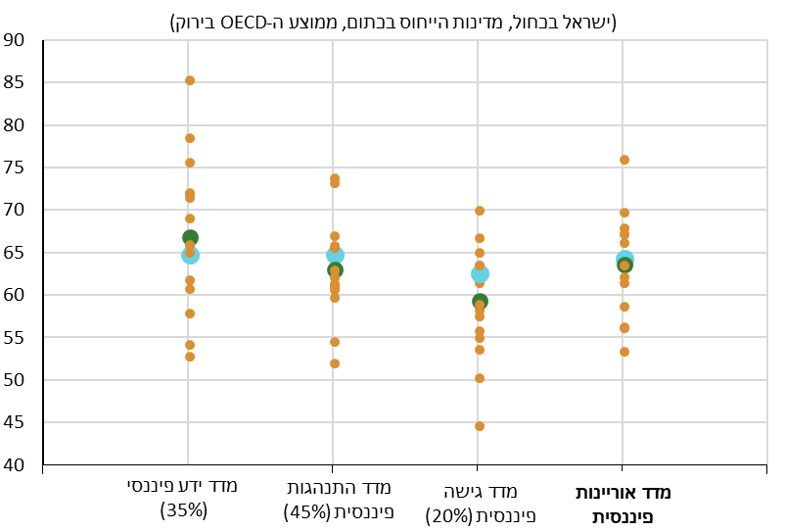
הערה: ציון המדדים נורמל ל-100.
המקור: הסקר החברתי של הלמ"ס 2024, OECD ועיבודי בנק ישראל.
يُظهر التحليل وجود فجوات كبيرة بين الفئات السكانية داخل إسرائيل. يحصل اليهود غير المتدينين على متوسط ​​درجة 67 نقطة، والمتدينين على 62 نقطة، بينما يحصل العرب على 54 نقطة فقط. بالإضافة إلى ذلك، فإن الفجوات القائمة على الجنس والعمر والمستوى الاجتماعي في إسرائيل كبيرة مقارنة بدول الـ OECD: على سبيل المثال، تبلغ الفجوة بين الرجال والنساء 6 نقاط (مقارنة بـ 3 نقاط في دول الـ OECD)، والفجوة بين الشباب والبالغين 6 نقاط - على عكس بقية العالم حيث يُظهر الشباب في إسرائيل مستوى أعلى بالفعل، وتصل الفجوات بين أصحاب الدخل المرتفع والمنخفض إلى 19 نقطة، أي ما يقرب من ضعف المتوسط ​​الدولي. كما وُجد أيضاً أن الفجوات لا تزال قائمة حتى في المنحنى الذي يأخذ في الاعتبار الخصائص الاجتماعية والاقتصادية، بالإضافة إلى إتقان اللغة العبرية الذي يرتبط بوضوح بمستويات أعلى من الثقافة المالية.
بالإضافة إلى ذلك، تم تحليل العلاقة بين الثقافة المالية والحصانة المالية (وفق شهادات فردية لتقييم القدرة على مواجهة الأزمات الاقتصادية، مثل النفقات كبيرة لمرة واحدة أو التسريح من العمل) والشمول المالي (يبحث في مدى إلمام السكان بالمنتجات المالية واستخدامهم لها) ، مع مراعاة الخصائص الاجتماعية والديموغرافية. يُظهر التحليل علاقة إيجابية مهمة بين الثقافة المالية والحصانة المالية (كما قيّمها المشاركون)، والاستهلاك المالي الواعي (بما في ذلك مقارنة المنتجات واستشارة الخبراء). بمعنى آخر، يتمتع الأشخاص ذوو الثقافة المالية العالية بإمكانية وصول أكبر للخدمات المالية، وقدرة أكبر على مواجهة الأزمات الاقتصادية بشكل أفضل.
على ضوء هذه النتائج، يُشدد بنك إسرائيل على أهمية مواصلة تطوير وتنفيذ برامج تثقيف مالي مُلائمة ثقافياً ولغوياً، لا سيما في المجتمع العربي. ستُسهم هذه الخطوات في تقليص الفجوات وتعزيز الحصانة الاقتصادية لجميع السكان. إضافةً إلى ذلك، يُوصى بإنشاء بنية تحتية مُنتظمة ومتعددة السنوات للقياس تُتيح الرصد المُستمر لاتجاهات وتغيرات مستويات الثقافة المالية، ووضع سياسة طويلة الأجل تستند إلى بيانات تجريبية.

منتجات الدفع (حساب البنك، بطاقة الدفع)، منتجات الادخار (التقاعدية وغير التقاعدية)، والائتمان (القروض الإسكانية وغير الإسكانية)، والتأمين.

